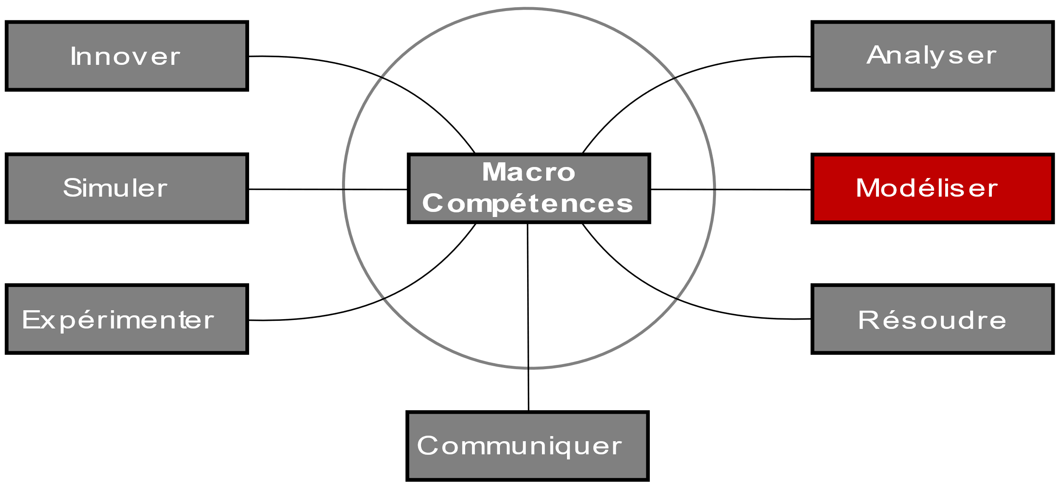

ACTIVITÉ PRATIQUE
Modélisation d’un moteur d’aéromodélisme

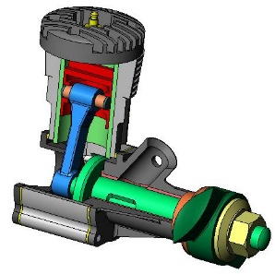
Système

Moteur d’aéromodélisme

http://sciences-ingenieur.genevoix-signoret-vinci.fr/
Compétences abordées :
M7 Modéliser les mouvements - Modéliser les actions mécaniques
Documents à disposition :
Maquette virtuelle, dessin d’ensemble et nomenclature du moteur d’aéromodélisme

L’objectif de cette activité pratique est d'élaborer le schéma cinématique du moteur 2 temps en vue d'en vérifier les caractéristiques cinématiques.

- Identification des classes d’équivalence :

À partir du fichier "moteureleve.sldasm" et de son animation, Déterminer les classes d’équivalence ou groupes cinématiques de ce mécanisme.

On propose de regrouper les pièces du moteur par classe d'équivalence dans des fichiers assemblage distincts et de leur attribuer à chacun une couleur afin de les visualiser plus nettement sur le modèle 3D.

Méthode : repérage des classes d'équivalence sur SOLIDWORKS

- Insérer les fichiers "classeI.sldasm", "classeII.sldasm", "classeIII.sldasm" et "classeIV.sldasm" dans l'assemblage "moteureleve.sldasm"
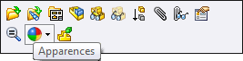
- Attribuer une couleur par classe (clic droit sur le sous-assemblage)

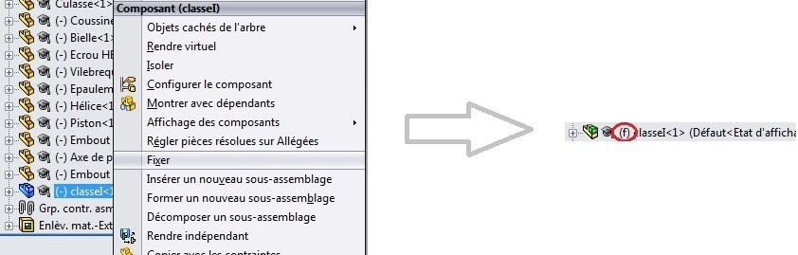
- Fixer l'assemblage "classeI.sldasm" où vous insérerez les pièces faisant partie de la classe d'équivalence représentant le bâti du moteur.

- Glisser-déposer, à l'aide de la souris, les pièces vers la classe à laquelle elles appartiennent.

ATTENTION : quand vous allez effectuer l'opération pour les pièces représentées en coupe sur le modèle 3D, la fonction réalisant la coupe va être supprimée pour cette pièce. Il faut donc la rétablir.

À l'aide du travail réalisé sur le modèle 3D, colorier les groupes cinématiques sur le dessin d'ensemble.
- Modélisation des liaisons entre classes d’équivalence :
On cherche maintenant à modéliser les liaisons entre les classes d'équivalence en s'appuyant sur l'approche cinématique : quels sont les mouvements relatifs possibles entre les groupes cinématiques ?
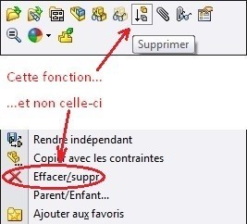
Méthode : détermination des mouvements sur SOLIDWORKS

- À partir du modèle 3D, choisir deux classes en relation et supprimer les autres.

ATTENTION :
La fonction "Supprimer" permet un retour en arrière avec la fonction "Annuler la suppression"
La fonction "Effacer/suppr" supprime définitivement l'objet : NE PAS UTILISER !

- Fixer une des deux classes.

- Sélectionner l'autre et la déplacer pour observer les mouvements possibles.

Choisir un modèle de liaison pour chaque relation étudiée et préciser ses caractéristiques (centre, axe, normale,…).
Étudier de cette façon toutes les liaisons entre classes d'équivalence cinématique.
Tracer un tableau pour noter : la liaison étudiée, le modèle retenu et ses caractéristiques, la schématisation spatiale associée.
Tracer le graphe de structure.

- Réalisation du schéma cinématique :
L'objectif va maintenant être de récupérer une esquisse des centres et axes des liaisons positionnés dans l'espace afin de réaliser le schéma cinématique spatial du moteur.
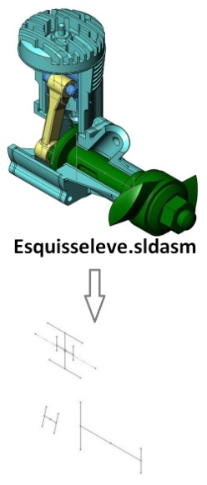
Méthode : positionnement des centres et axes de liaison sur SOLIDWORKS

- Ouvrir le fichier "esquisseleve.sldasm".

- Pour réaliser le schéma cinématique dans la position du modèle 3D que vous visualisez
à l'écran, cacher tous les assemblages de classe d'équivalence pour ne garder à l'écran
que les esquisses représentant les axes et centres des liaisons.

- Imprimer l'image affichée.

Compléter le document imprimé en y traçant :
- le repère associé au schéma,
- le nom des centres de liaison en correspondance avec le dessin d'ensemble,
- la représentation spatiale des liaisons (positionnée et orientée par rapport au repère),
- les liens entre chaque liaison afin d'achever le schéma cinématique.
Appeler votre professeur pour vérifier la validité de votre schéma et ces caractéristiques cinématiques sous SOLIDWORKS.

